VMTA
HƯỚNG DẪN SỬ DỤNG TRANG WEB
Vietnam Medical Tourism Alliance — Hướng dẫn dành cho khách hàng
Phiên bản: 1.0 | Năm 2026
Website: vmta.vn | Hotline: 1900-1234

1. GIỚI THIỆU VMTA
VMTA (Vietnam Medical Tourism Alliance) là Liên minh Du lịch Y tế chính thức của Việt Nam — đơn vị tiên phong kết nối ba trụ cột của hệ sinh thái chăm sóc sức khỏe toàn diện:
- Bệnh viện hạng đặc biệt — chuyên môn y tế đỉnh cao, chuẩn quốc tế
- Khu nghỉ dưỡng cao cấp — không gian phục hồi sức khỏe và tinh thần
- Nền tảng công nghệ vận hành — điều phối toàn bộ hành trình một cách liền mạch

VMTA không chỉ cung cấp dịch vụ y tế đơn lẻ — VMTA là "Hệ điều hành" cho toàn bộ hành trình du lịch y tế, từ tư vấn ban đầu đến phục hồi hoàn toàn.
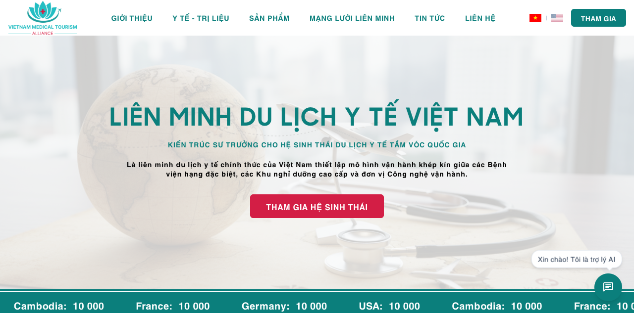
Hình 1.1: Trang chủ VMTA

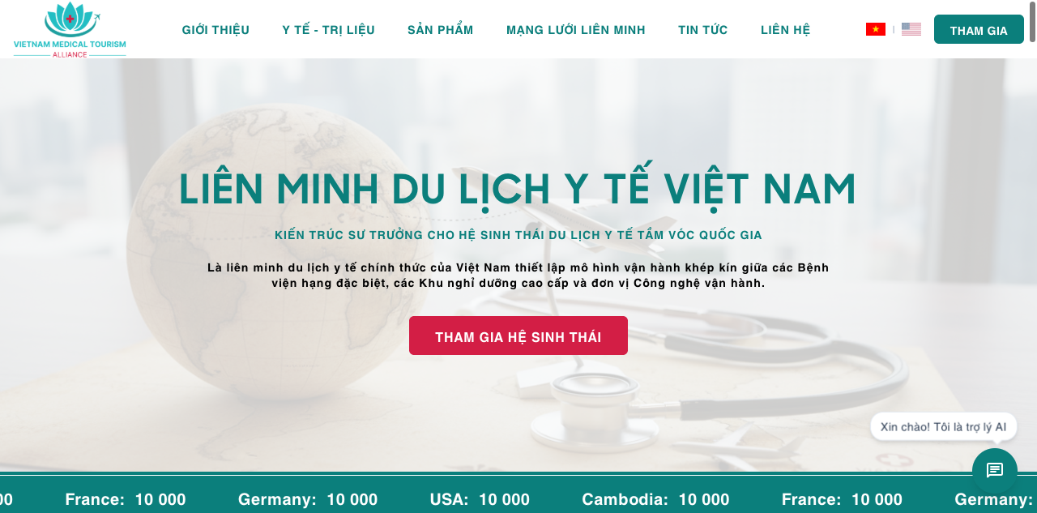
Hình 1.2: Các giá trị cốt lõi của VMTA

2. ĐIỀU HƯỚNG TRANG WEB
Trang web VMTA có giao diện trực quan với thanh điều hướng cố định ở đầu trang.

2.1 Menu chính
Mục menu | Nội dung
GIỚI THIỆU | Thông tin về VMTA, lịch sử, đội ngũ, sứ mệnh
Y TẾ - TRỊ LIỆU | Các dịch vụ y tế, chuyên khoa điều trị
SẢN PHẨM | Tour du lịch y tế, combo, gói dịch vụ
MẠNG LƯỚI LIÊN MINH | Danh sách bệnh viện và khu nghỉ dưỡng đối tác
TIN TỨC | Bài viết, cập nhật từ VMTA
LIÊN HỆ | Form tư vấn, thông tin liên hệ trực tiếp

2.2 Chọn ngôn ngữ
Góc trên bên phải có 2 nút chọn ngôn ngữ:
- Biểu tượng VI — Tiếng Việt
- Biểu tượng EN — English

2.3 Nút "THAM GIA"
Nút "THAM GIA" màu xanh góc trên bên phải — dành cho đối tác doanh nghiệp muốn gia nhập hệ sinh thái VMTA.

Hình 2.1: Thanh điều hướng chính

3. TRANG CHỦ
Trang chủ VMTA (vmta.vn/vi) giới thiệu toàn diện về sứ mệnh và các dịch vụ của liên minh.

3.1 Phần Hero
Phần đầu trang với tiêu đề lớn, mô tả sứ mệnh và số liệu thống kê du khách quốc tế từ các quốc gia USA, Cambodia, France, Germany...
- Nút "THAM GIA HỆ SINH THÁI" — đăng ký trở thành đối tác

Hình 3.1: Hero section trang chủ

3.2 Giá trị cốt lõi
- Định chuẩn quốc tế — tiêu chuẩn Alliance cho toàn bộ đối tác
- Điều phối tập trung — một trung tâm quản trị toàn bộ hành trình
- Y thuật nhân văn — kết hợp y học chuyên sâu với nghỉ dưỡng tinh thần

Hình 3.2: Giá trị cốt lõi và giới thiệu VMTA

3.3 Các section khác
- Về VMTA — mô tả chi tiết, nút "TÌM HIỂU THÊM" dẫn đến trang giới thiệu
- Giải pháp then chốt — 3 giải pháp: Thẩm định chuẩn, Điều phối vận hành, Tích hợp Y tế & Nghỉ dưỡng
- Tầm nhìn & Sứ mệnh — mục tiêu dài hạn của VMTA
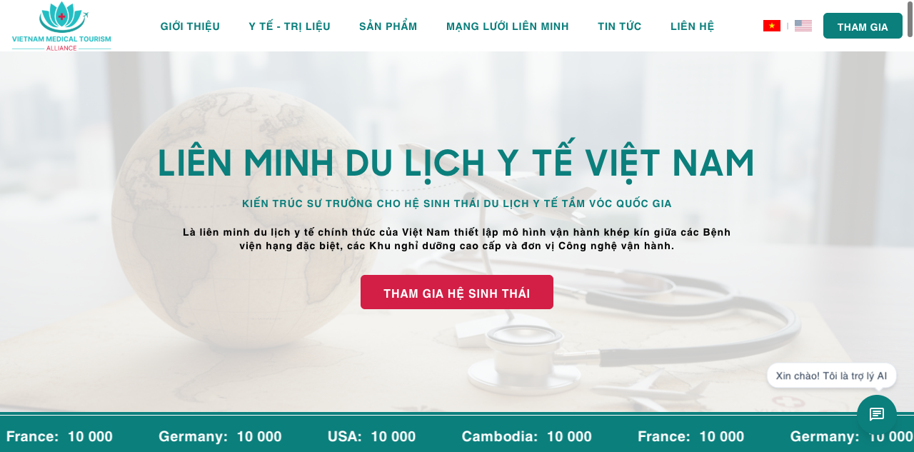
Hình 3.3: Giải pháp và tầm nhìn VMTA

4. TRANG GIỚI THIỆU
Truy cập: vmta.vn/vi/gioi-thieu
Trang giới thiệu toàn diện về VMTA bao gồm: lịch sử hình thành, đội ngũ sáng lập, các giá trị cam kết với đối tác và cơ cấu tổ chức.
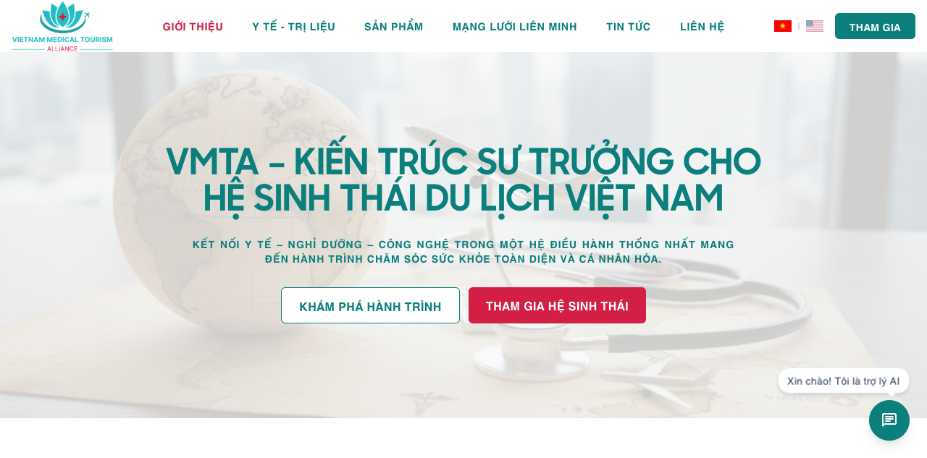
Hình 4.1: Trang Giới thiệu VMTA

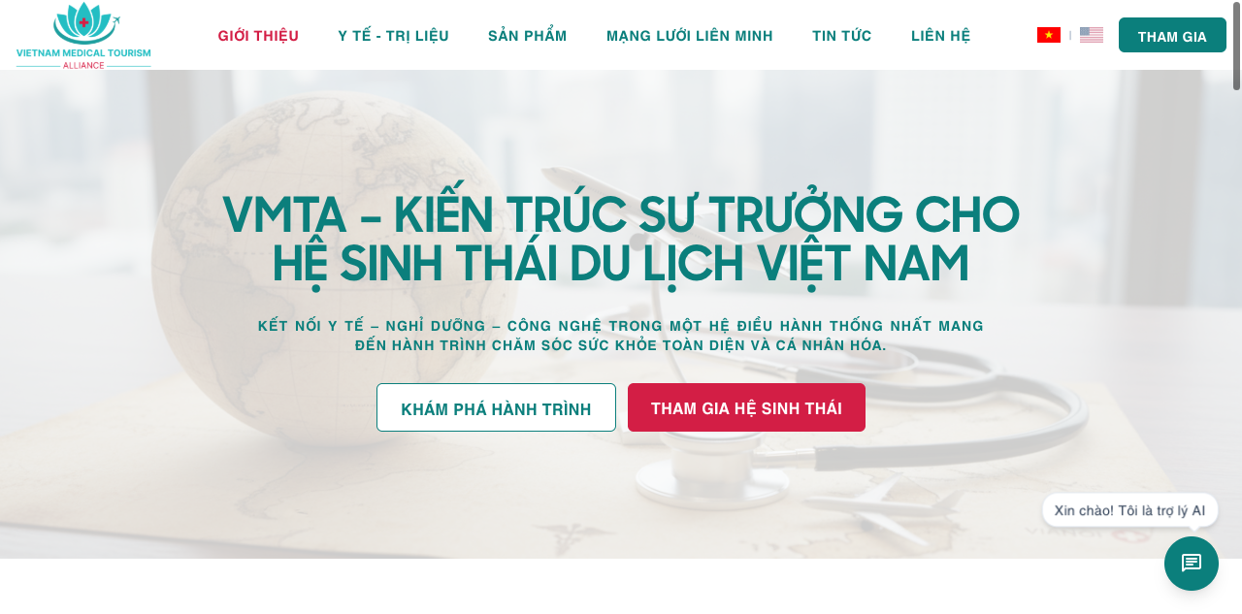
Hình 4.2: Nội dung chi tiết trang Giới thiệu

5. MẠNG LƯỚI ĐỐI TÁC
Truy cập: vmta.vn/vi/mang-luoi
Khám phá mạng lưới các Bệnh viện hạng đặc biệt và Khu nghỉ dưỡng cao cấp trong liên minh VMTA — tất cả đều đạt tiêu chuẩn Alliance nghiêm ngặt.

5.1 Tìm kiếm đối tác
- Sử dụng bộ lọc để tìm đối tác theo loại (Bệnh viện / Khu nghỉ dưỡng) hoặc khu vực
- Nhấn "Áp dụng" sau khi chọn tiêu chí lọc
- Nhấn "Xoá bộ lọc" để về lại danh sách đầy đủ

5.2 Xem chi tiết đối tác
Click vào tên hoặc ảnh đối tác để xem trang chi tiết với đầy đủ thông tin: dịch vụ cung cấp, thư viện ảnh, thông tin liên hệ.
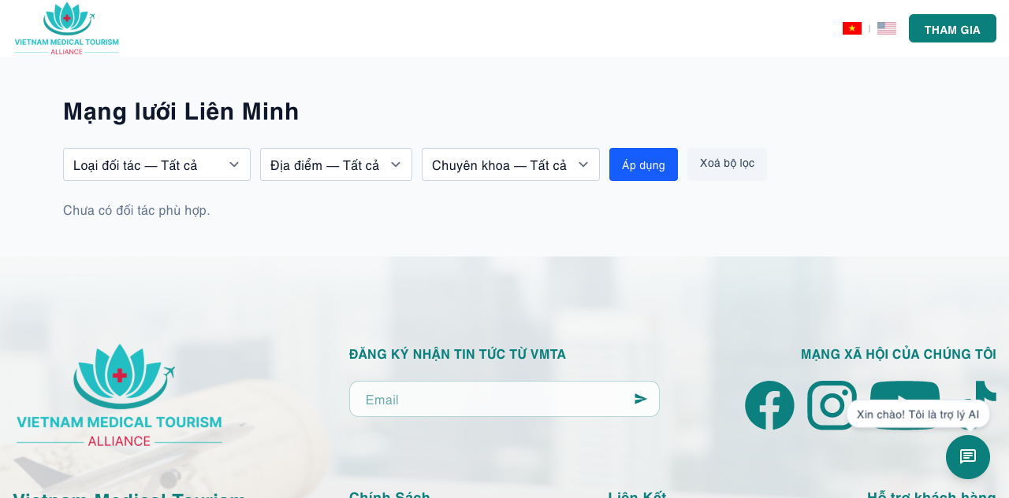
Hình 5.1: Trang Mạng lưới đối tác

Mẹo: Mỗi đối tác đều đã qua quy trình thẩm định chuẩn Alliance — bạn có thể yên tâm về chất lượng dịch vụ.

6. CHUYÊN KHOA Y TẾ
Truy cập: vmta.vn/vi/chuyen-khoa
Danh mục các chuyên khoa y tế mà hệ sinh thái VMTA cung cấp, bao gồm:
- Tim mạch — điều trị và can thiệp tim mạch
- Ung bướu — điều trị ung thư toàn diện
- Tế bào gốc — liệu pháp tế bào gốc tiên tiến
- IVF & Sức khỏe sinh sản — hỗ trợ sinh sản
- Phục hồi chức năng — vật lý trị liệu và phục hồi sau điều trị
- Và nhiều chuyên khoa khác...

6.1 Form tư vấn chuyên khoa nhanh
Trên mỗi trang chuyên khoa có form "Đăng ký tư vấn" — điền thông tin để nhận tư vấn nhanh từ điều phối viên VMTA:
- Họ tên (bắt buộc)
- Số điện thoại hoặc Email (bắt buộc)
- Mô tả tình trạng sức khỏe (tùy chọn)
- Nhấn "Gửi yêu cầu tư vấn"

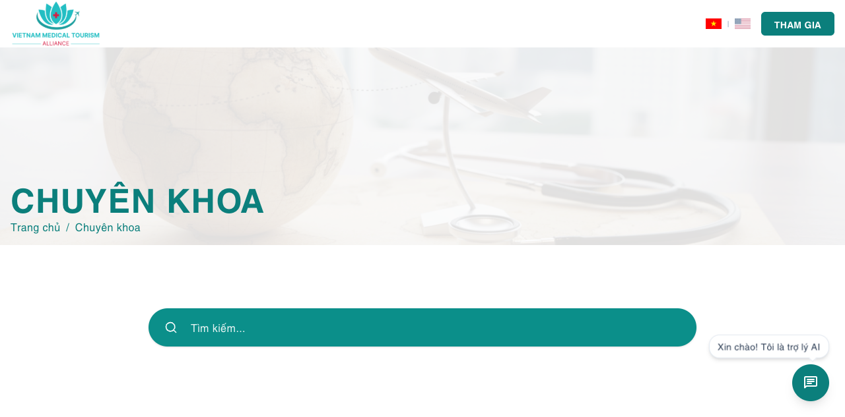
Hình 6.1: Danh sách chuyên khoa y tế

Mẹo: Sau khi gửi form, Điều phối viên VMTA sẽ liên hệ trong vòng 24 giờ để tư vấn phác đồ phù hợp.

7. DỊCH VỤ & GÓI KHÁM
Truy cập: vmta.vn/vi/dich-vu
Danh mục đầy đủ các dịch vụ y tế và gói khám sức khỏe của hệ sinh thái VMTA — từ khám tổng quát đến điều trị chuyên sâu.
- Xem danh sách dịch vụ và click vào từng dịch vụ để xem chi tiết
- Mỗi dịch vụ có đầy đủ thông tin: mô tả, quy trình, bệnh viện cung cấp
- Có thể gửi yêu cầu tư vấn trực tiếp từ trang chi tiết dịch vụ
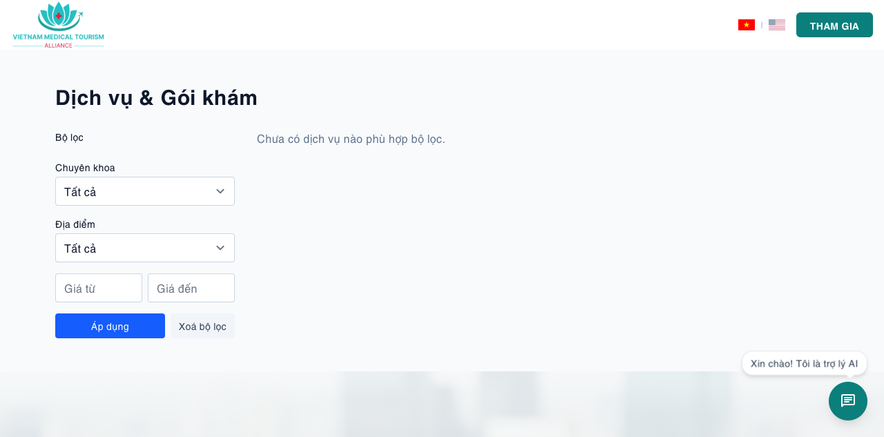
Hình 7.1: Danh sách dịch vụ y tế

8. TOUR DU LỊCH Y TẾ
Truy cập: vmta.vn/vi/tour
Các tour kết hợp điều trị y tế với trải nghiệm nghỉ dưỡng cao cấp — được thiết kế riêng cho nhu cầu phục hồi toàn diện Thân – Tâm – Trí.
- Thông tin tour: thời gian, lịch trình, giá, số lượng khách
- Dịch vụ bao gồm: khám, điều trị, nghỉ dưỡng, đưa đón
- Liên hệ trực tiếp để đặt tour phù hợp với lịch trình cá nhân
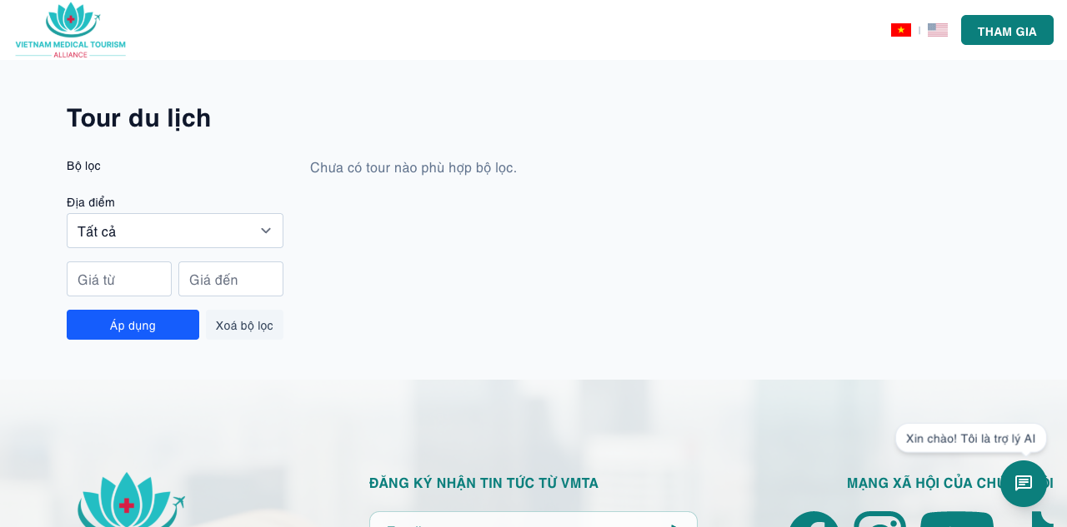
Hình 8.1: Danh sách tour du lịch y tế

9. COMBO TRỌN GÓI
Truy cập: vmta.vn/vi/combo
Các gói combo kết hợp nhiều dịch vụ với mức giá ưu đãi hơn so với đặt lẻ — giải pháp kinh tế và tiện lợi cho hành trình chăm sóc sức khỏe dài hạn.
- Xem chi tiết từng combo để biết dịch vụ bao gồm và giá trị tiết kiệm
- Liên hệ để tư vấn combo phù hợp với nhu cầu và ngân sách
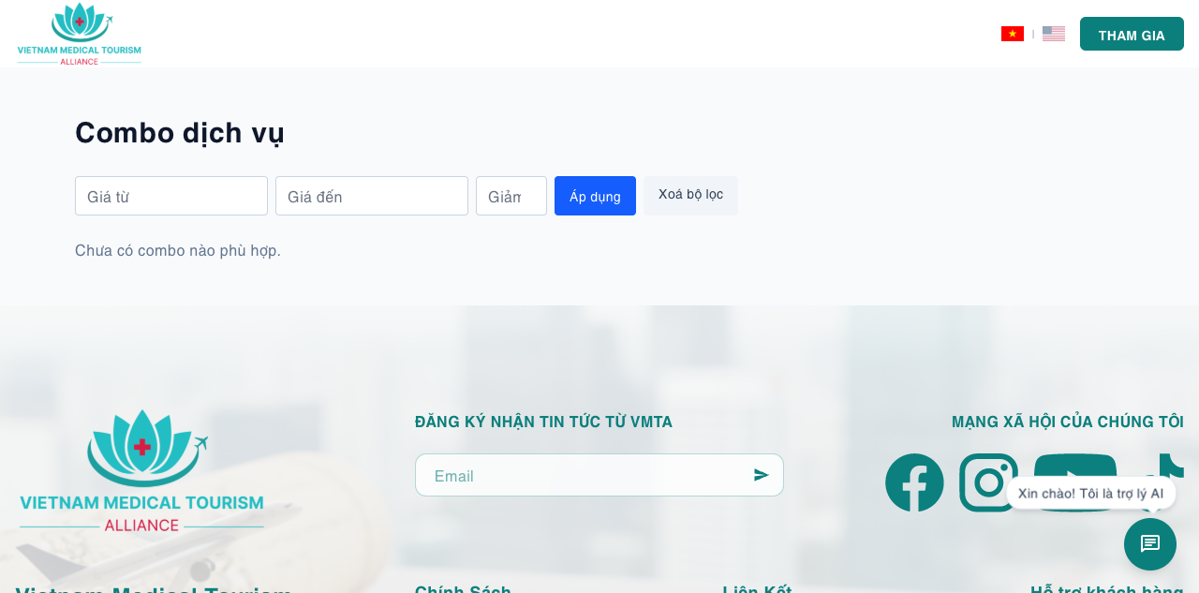
Hình 9.1: Danh sách combo trọn gói

10. LIÊN HỆ & GỬI YÊU CẦU TƯ VẤN
Truy cập: vmta.vn/vi/lien-he
Trang liên hệ có 2 form riêng biệt tùy theo mục đích của bạn.

10.1 Form: Bắt đầu hành trình chữa lành
Dành cho cá nhân tìm kiếm dịch vụ y tế và chăm sóc sức khỏe:
Trường | Ghi chú
Họ tên (*) | Bắt buộc
Email (*) | Bắt buộc — nhận phản hồi tư vấn
Điện thoại (*) | Bắt buộc — điều phối viên sẽ gọi lại
Bệnh lý | Tùy chọn — mô tả tình trạng sức khỏe hiện tại
Ghi chú | Tùy chọn — yêu cầu đặc biệt, thời gian thuận tiện...

Nhấn nút "GỬI NGAY" — Điều phối viên sẽ liên hệ trong vòng 24 giờ làm việc.

10.2 Form: Tham gia hệ sinh thái (Dành cho doanh nghiệp)
Dành cho bệnh viện, khu nghỉ dưỡng, tổ chức muốn trở thành đối tác VMTA:
Trường | Ghi chú
Họ tên (*) | Bắt buộc — người đại diện
Email (*) | Bắt buộc — email doanh nghiệp
Điện thoại (*) | Bắt buộc
Ngành nghề | Lĩnh vực hoạt động của doanh nghiệp
Tên doanh nghiệp | Tên tổ chức, bệnh viện, resort...
Ghi chú | Thông tin thêm về doanh nghiệp

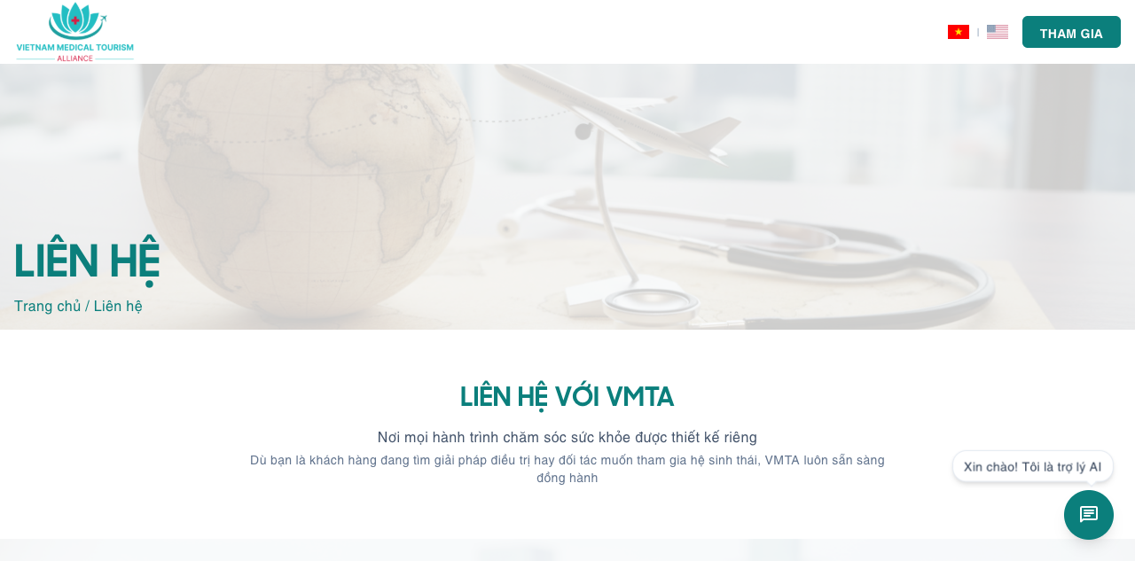
Hình 10.1: Trang liên hệ với 2 form tư vấn

10.3 Thông tin liên hệ trực tiếp
- Trụ sở VMTA — địa chỉ văn phòng chính
- Chi nhánh — các văn phòng địa phương
- Hỗ trợ kỹ thuật — liên hệ cho vấn đề kỹ thuật website
- Email: vmta@vmta.vn
- Hotline: 1900-1234
- Mạng xã hội: Facebook, YouTube, TikTok, Zalo

11. TRỢ LÝ AI (CHATBOT)
VMTA tích hợp trợ lý AI thông minh — sẵn sàng hỗ trợ bạn 24/7 trả lời các câu hỏi về dịch vụ y tế, lịch trình điều trị và chăm sóc sức khỏe.

11.1 Cách mở chatbot
- Nhìn góc dưới bên phải màn hình — có biểu tượng chat với thông báo "Xin chào! Tôi là trợ lý AI"
- Click vào biểu tượng để mở hộp thoại chat

11.2 Cách sử dụng
- Nhập câu hỏi trực tiếp vào ô chat và nhấn Enter hoặc nút Gửi
- Chọn nhanh từ 4 câu hỏi gợi ý có sẵn để bắt đầu cuộc trò chuyện
- Trợ lý AI sẽ trả lời dựa trên cơ sở tri thức y tế của VMTA

11.3 Chuyển tiếp đến điều phối viên
Nếu câu hỏi cần tư vấn chuyên sâu, chatbot sẽ tự động đề xuất kết nối với Điều phối viên VMTA để được hỗ trợ trực tiếp.
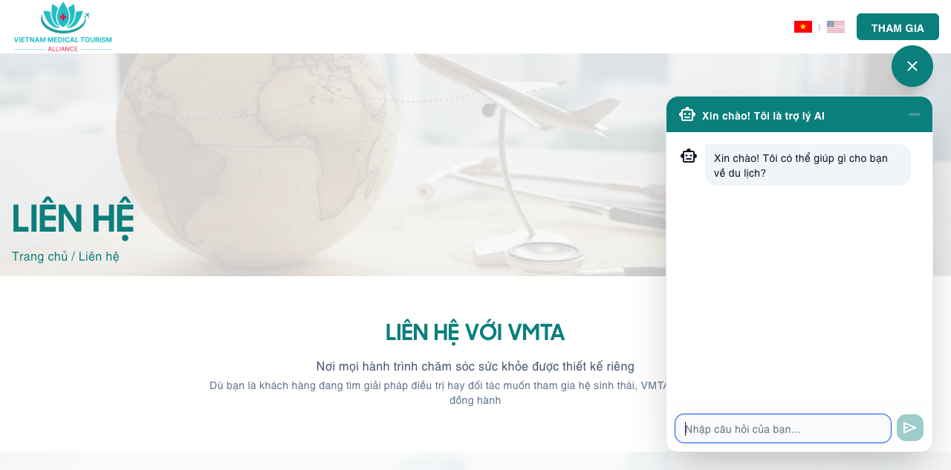
Hình 11.1: Giao diện Chatbot AI

Mẹo: Mỗi phiên chat có giới hạn 5 câu hỏi để đảm bảo chất lượng phản hồi. Nếu cần tư vấn thêm, vui lòng điền form Liên hệ.

12. ĐĂNG KÝ NHẬN TIN TỨC
Nhận thông tin mới nhất về y tế, du lịch sức khỏe, các chuyên đề chăm sóc sức khỏe và ưu đãi đặc biệt từ VMTA trực tiếp vào email.

12.1 Cách đăng ký
- Tìm khung "ĐĂNG KÝ NHẬN TIN TỨC TỪ VMTA" ở cuối mọi trang trên website
- Nhập địa chỉ email vào ô nhập liệu
- Nhấn nút "Đăng ký"
- Kiểm tra hộp thư email — nhấn link xác nhận trong email VMTA gửi đến (double opt-in)

12.2 Hủy đăng ký
Nếu muốn ngừng nhận tin, click link "Hủy đăng ký" (Unsubscribe) ở cuối bất kỳ email nào từ VMTA. Yêu cầu xử lý ngay lập tức.
Mẹo: Email của bạn được bảo mật tuyệt đối theo chính sách PDPA. VMTA cam kết không chia sẻ thông tin với bên thứ ba.

